**7)a)**

%PTC 5005 - 2019

%Prof: Magno Silva

%Aluno: Stéfano Albino Vilela Rezende (Ouvinte)

%Lista de Exercícios 2 - Exercício 7 item a)

fa=8000

x=audioread('LOCUTOR.WAV')

N=length(x)

n=0:N-1

f1=2417

s1=sin(2*pi*(f1/fa)*n)

x1=x+s1'

x1=x1/max(abs(x1))

sound(x1,fa)

pause

**b)**

%PTC 5005 - 2019

%Prof: Magno Silva

%Aluno: Stéfano Albino Vilela Rezende (Ouvinte)

%Lista de Exercícios 2 - Exercício 7 item b)

h=[-0.0030 0.0299 0.0220 -0.0304 -0.0722 -0.0002 0.1953 0.3730 0.3730 0.1953 -0.0002 -0.0722 -0.0304 0.0220 0.0299 -0.0030]

y1=FiltroFIR(x1,h)

sound(y1,fa)

pause

figure(1)

plot(x1)

hold on

plot(y1,'r')

hold off

grid

legend('x_1(n)','y_1(n)')

xlim ([0 190000])

xlabel('amostras (n)')

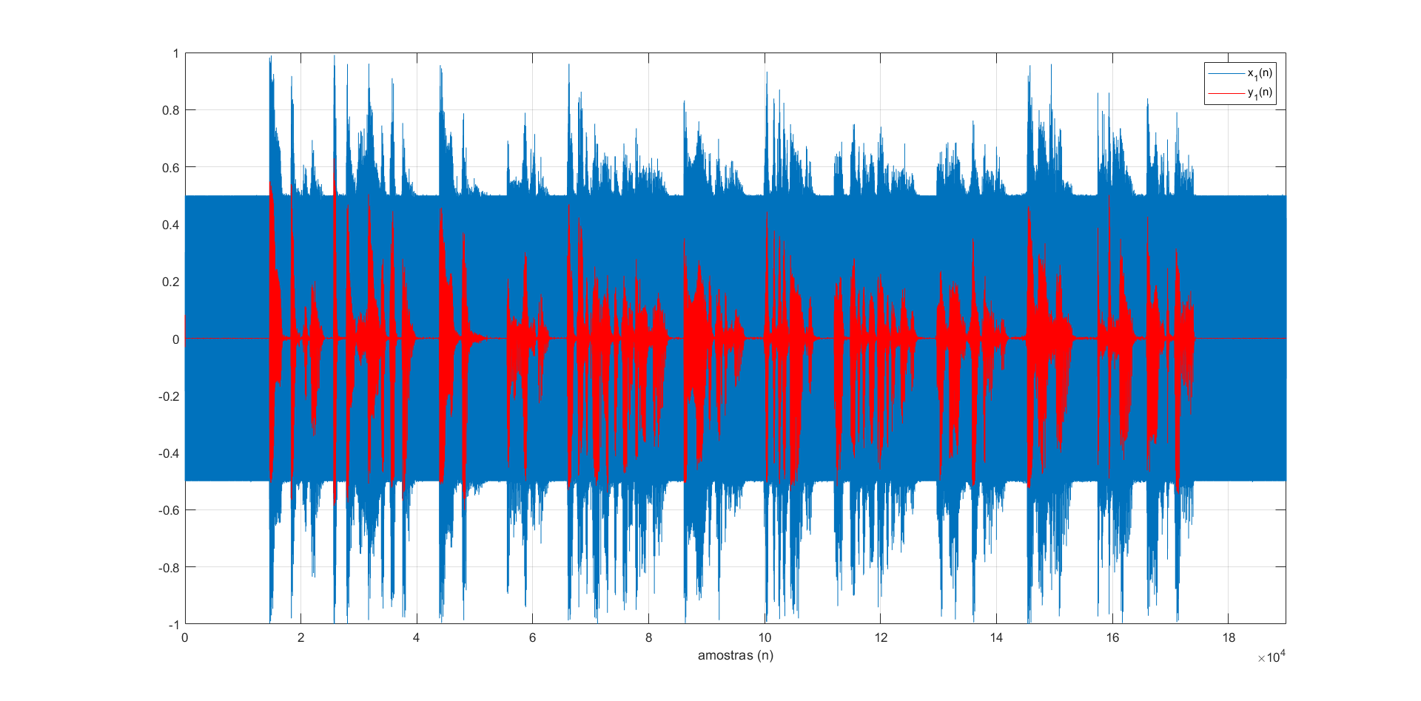*Figura 1 – Gráfico dos sinais x1(n) e y1(n), onde x1(n) é o sinal LOCUTOR.WAV somado a um tom de f = 2417 Hz e y1(n) é o sinal filtrado.*

**c)**

%PTC 5005 - 2019

%Prof: Magno Silva

%Aluno: Stéfano Albino Vilela Rezende (Ouvinte)

%Lista de Exercícios 2 - Exercício 7 item c)

f2=2680;

s2=sin(2*pi*(f2/fa)*n);

x2=x+s2';

x2=x2/max(abs(x2));

sound(x2,fa)

pause

**d)**

%PTC 5005 - 2019

%Prof: Magno Silva

%Aluno: Stéfano Albino Vilela Rezende (Ouvinte)

%Lista de Exercícios 2 - Exercício 7 item d)

h=[-0.0030 0.0299 0.0220 -0.0304 -0.0722 -0.0002 0.1953 0.3730 0.3730 0.1953 -0.0002 -0.0722 -0.0304 0.0220 0.0299 -0.0030]

y2=filtroFIR(h,x2);

sound(y2,fa)

pause

figure(1)

plot(x2)

hold on

plot(y2,'r')

hold off

grid

legend('x_2(n)','y_2(n)')

xlim ([0 190000])

xlabel('amostras (n)')

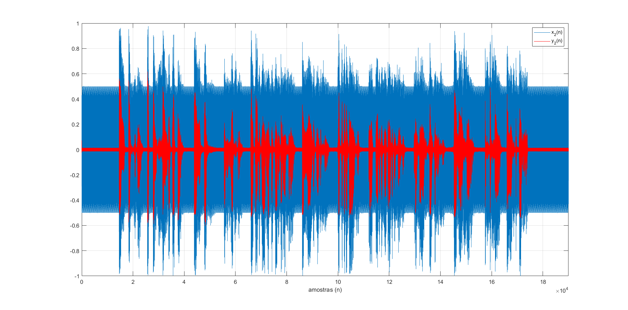*Figura 2 – Gráfico dos sinais x2(n) e y2(n), onde x2(n) é o sinal LOCUTOR.WAV somado a um tom de f = 2680 Hz e y2(n) é o sinal filtrado.*

**e)**

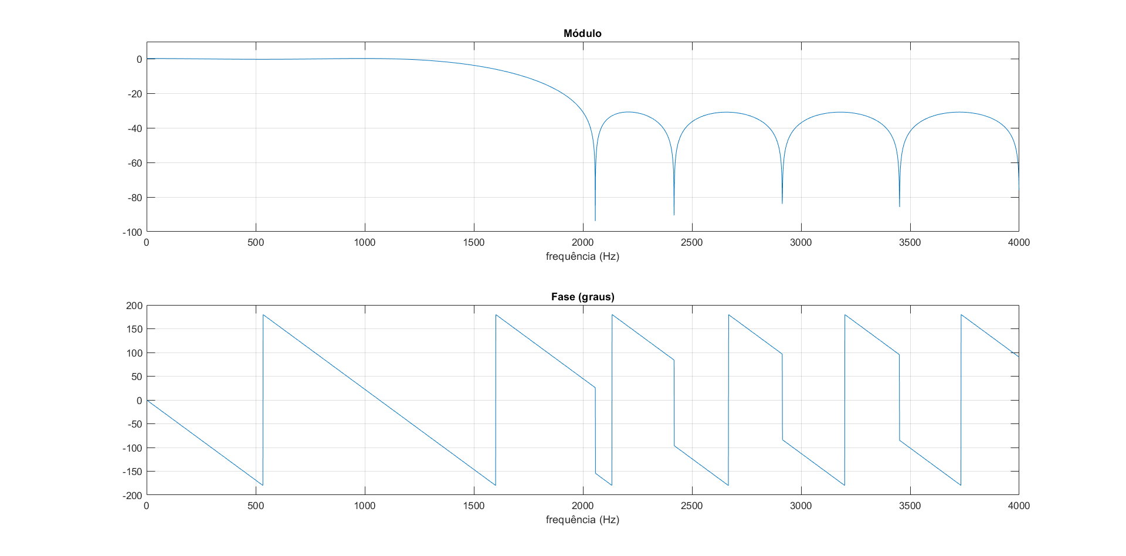

%PTC 5005 - 2019

%Prof: Magno Silva

%Aluno: Stéfano Albino Vilela Rezende (Ouvinte)

%Lista de Exercícios 2 - Exercício 7 item e)

fa=8000;

h=[-0.0030 0.0299 0.0220 -0.0304 -0.0722 -0.0002 0.1953 0.3730 0.3730 0.1953 -0.0002 -0.0722 -0.0304 0.0220 0.0299 -0.0030]

[H,f]=freqz(h,1,4096,fa);

figure(1)

subplot(211)

plot(f,20*log10(abs(H)));

grid

title('Módulo')

xlabel('frequência (Hz)')

ylim([-100 10])

subplot(212)

plot(f,180*(angle(H))/pi);

grid

title('Fase (graus)')

xlabel('frequência (Hz)')

ylim ([-200 200])

*Figura 3 – Gráfico da Resposta em Frequência do filtro.*

**f)** No item “b)” o tom de 2417 Hz não é audível após a filtragem, já no item “d)” é o tom de 2680 Hz é audível mesmo após a filtragem. Isso se deve a resposta do filtro nas dadas frequências, apresentando uma atenuação de 38,74 dB em 2417 Hz e 31,12 dB em 2680 Hz. Nesse caso, mesmo com uma atenuação de 31,12 dB o áudio não ficou imune ao tom de 2680 Hz, ou seja, é percebido que os 7,62 dB de diferença de atenuação são suficientes para separar ruídos audíveis dos não-audíveis.